Лабораторная РАБОТА №8
Инструкционно-технологическая карта

Тема: «Решение экономических задач с использованием инструмента «Подбор параметров», использование формулы массива при решении СЛАУ».
Цель работы: изучить возможности инструмента «Подбор параметра» для выполнения сложных математических вычислений, научиться использовать возможности инструмента при решении экономических задач.
Время выполнения: 2 часа

- Теоретические сведения для выполнения работы
Решение уравнений, используя “Подбор параметра”
Используя возможности Excel можно находить корни нелинейного уравнения вида f(x)=0 в допустимой области определения переменной. Последовательность операций нахождения корней следующая:
- Производится табулирование функции в диапазоне вероятного существования корней;
- По таблице фиксируются ближайшие приближения к значениям корней;
- Используя средство Excel Подбор параметра, вычисляются корни уравнения с заданной точностью.
При подборе параметра Excel использует итерационный (циклический) процесс. Количество итераций и точность устанавливаются параметрах вычисления . Если Excel выпол-няет сложную задачу подбора параметра, можно нажать кнопку Пауза в окне диалога Результат подбора параметра и прервать вычисление, а затем нажать кнопку Шаг, чтобы выполнить очередную итерацию и просмотреть результат. При решении задачи в пошаговом режиме появляется кнопка Продолжить - для возврата в обычный режим подбора параметра.
Пример 1.
Найти корни равнения:
X³ – 0,01·X² – 0,7044·X + 0,139104 = 0
Замечание. Так как уравнение представляет собой многочлен третьей степени, то имеется не более трёх действительных корней.
Для нахождения корней их первоначально надо локализовать, т. е. найти интервалы, на которых корни существуют. Такими интервалами локализации корней могут служить промежутки, на концах которых функция имеет противоположные знаки. Для этого необходимо протабулировать значения функции и построить её график.
Протабулируем многочлен на интервале [-1;1] с шагом 0,2. С этой целью:
- введем в ячейку А2 значение -1, а в ячейку А3 – значение -0.8, с помощью маркера автозаполнения диапазон А4:А12;
- в ячейку В2 введем формулу: =А2^3-0,01*A2^2-0,7044*A2+0,139104, с помощью маркера автозаполнения ячейки заполним диапазон значениями В3:В12.
Видим, что многочлен меняет знак на интервалах [-1;-0,8], [0,2;0,4] и [0,6;0,8], и поэтому на каждом из этих интервалов имеется свой корень. Так как многочлен третьей степени имеет не более трёх корней, то они все локализированы.
- Прежде чем приступить к нахождению корней при помощи механизма Подбора параметра, необходимо выполнить некоторую подготовительную работу:
    - следует установить точность, с которой ищется корень. Корень при помощи Подбора параметра находится методом последовательных приближений. Для этого нужно выполнить команду Файл – Параметры - Формулы и на вкладке Параметры вычисления задать относительную погрешность и предельное число итераций равным, например, 0,00001 и 1000, соответственно;
    - следует отвести на рабочем столе ячейку, например С2, под искомый корень. Эта ячейка будет играть двойную роль. До применения подбора параметра в ней находится начальное значение приближения к корню уравнения, а после применения – найденное приближение значение корня;
    - корень при помощи Подбора параметра находится методом последовательных приближений. Поэтому в ячейку С2 надо ввести значение, являющееся приближением к искомому корню. В нашем случае, первым отрезком локализации корня является [-1;-0,8]. Следовательно, за начальное приближение к корню разумно взять среднюю точку этого отрезка -0,9;
    - следует отвести ячейку, например D2, под функцию, для которой ведётся поиск корня, причём вместо неизвестной y этой функции должна указываться ссылка на ячейку, отведённую под корень. Таким образом, в ячейку D2 необходимо ввести формулу:
=С2^3 – 0,01*С2^2 – 0,7044*С2 + 0,139104
Аналогично надо поступить с двумя другими искомыми корнями (х=0,3 и х=0,7).
Далее можно переходить к нахождению первого корня уравнения. Для этого следует выполнить последовательность действий:
- выполнить команду Данные – Анализ «что-если» – Подбор параметра. На экране отобразится диалоговое окно Подбор параметра;
- в поле Установить в ячейке ввести ссылку на ячейку D2. В этом поле даётся ссылка на ячейку, в которой введена формула, вычисляющая значение левой части уравнения. Для нахождения корня с помощью подбора параметра уравнение надо представить в таком виде, чтобы его правая часть не содержала переменную;
- в поле Значение ввести 0. Здесь указывается значение из правой части уравнения;
- в поле Изменяя значение ячейки ввести С2. В данном поле задается ссылка на ячейку, отведённую под переменную;
- нажать кнопку ОК.
На экране отображается окно Результат подбора параметра с результатами работы команды Подбор параметра.
Аналогично в ячейках С3 и С4 находятся два оставшихся корня. Они равны 0,21000 и 0,71999
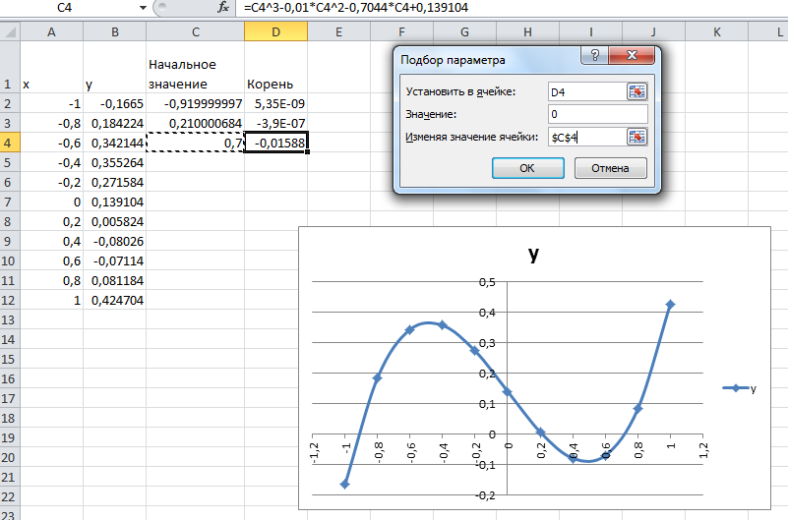

Задание 1.
- Открыть MS Excel.
- На новом рабочем листе осуществить нахождение корней уравнения
  - Найти диапазон решения уравнения.
  - Протабулировать функцию с шагом 0,2.
  - Построить график функции.
  - Уточнить корни с помощью подбора параметра.

- x³ - 2,92x² + 1,4355x + 0,791136 = 0
- x³ - 2,56x² - 1,3251x + 4,395006 = 0
- x³ + 2,84x² - 5,6064x - 14,766336 = 0
- x³ + 1,41x² - 5,4724x - 7,380384 = 0
- x³ + 0,85x² - 0,4317x - 0,043911 = 0
- x³ + 0,12x² - 1,4775x - 0,191906 = 0
- x³ + 0,77x² - 0,2513x - 0,016995 = 0
- x³ + 0,88x² - 0,3999x - 0,037638 = 0
- x³ + 0,78x² - 0,8269x - 0,146718 = 0
- x³ + 2,28x² - 1,9347x - 3,907574 = 0
- 2x³ - 15sin(x)+0,5x-5=0
- x³ - 2,16x² +cos(x) -1,5 = 0
- x³ - sin(x) - x + 1,3452 = 0
- x³ - 0,41x² + cos(x) – 6,0384 = 0
- x³ + 0,85tg(x) – 2,317x – 4,3911 = 0
- x³ + 0,12x² – sin(x) – 1,71906 = 0
- x³ + cos(x/2) - 0,2513x + 2,016995 = 0
- x³ + 8,8x² – sin(x) - 0,7638 = 0
- 2,92x² - x³ - 3,4125x + 1,791136 = 0
- x³ – sin(x²) - 3,3251x + 1,343906 = 0
- x³ - 2,84sin(x) -5,54x - 4,16336 = 0
- x³ – cos(3x) +1,0947x - 4,903174 = 0
- 2x³ - 15sin(x) + 1,985x – 4,78=0
- x³ - 4,56x² - 2,3251x + 6,395006 = 0
- x³ + 7,84x² - 4,6064x - 7,766336 = 0
- x³ + 8,41x² - 1,4724x + 0,871384 = 0
Решение финансовых задач с использованием подбора параметра
В процессе обработки финансовых данных могут заинтересовать вопросы: "Что будет, если размер взносов за кредит уменьшится на 50 тыс. рублей?" или "Что будет, если изменится процентная ставка?" или "Что будет, если платежный период сократится с трех лет до одного года?". Определить, насколько должна измениться исследуемая величина, чтобы результатом формулы, в которой она использована, было бы требуемое значение, можно с помощью команды Подбор параметра, а для просмотра списка возможных значений в зависимости от изменения одного или двух параметров используются таблицы подстановки данных.
Пример 2.
Клиент решил положить в банк на депозит 1000руб. под 3% годовых.
Определить:
    - Какую сумму получит клиент через 3 года?
    - При какой процентной ставке через 5 лет на депозите будет 1500 рублей?
Решение:
- На рабочем листе подготовить таблицу исходных данных. В ячейку Результат ввести финансовую функцию БС: =БС(D2;D3;;-D1)
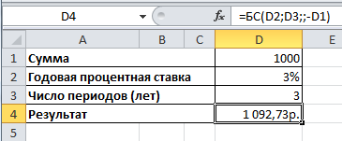
Таким образом, через три года клиент получит1092, 73 руб.
- Внести изменения в исходные данные, изменив число периодов (лет) с 3 на 5. Вызвать диалоговое окно Подбор Параметра, указать требуемое значение 1500 и задать изменяемую ячейку – D8 – для нахождения годовой процентной ставки.
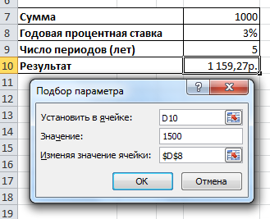
В результате будет найдено решение: сумма на депозите достигнет 1500руб. через 5 лет при процентной ставке 8,45%
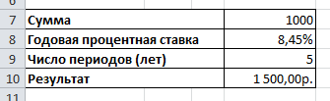

Задание 2.
- На новом рабочем листе решить финансовые задачи с использованием финансовой функции и сервиса Подбор параметра.

Вариант 1.
Рассчитать, какую сумму необходимо положить на депозит под 12% годовых, чтобы через 10 лет она выросла до 980 000 руб. при полугодовом начислении процентов. Ответ округлить до копеек. А если первоначально положить 300000 руб., то какую сумму следует ожидать через 10 лет?
Вариант 2.
Для погашения своих расходов фирма взяла кредит в банке в сумме 150 тысяч рублей под 18% годовых сроком на 1 год. Определить сумму долга предприятия перед банком. Какой должна быть сумма кредита, чтобы долг через 1 год не превысил 170 тысяч рублей.

Вариант 3.
Вычислить сумму накопления на депозитном вкладе, если в конце каждого месяца клиент перечисляет платежи в размере 1000р. в течение трех лет, на которые начисляются сложные проценты по ставке 18% годовых. Определить, как следует изменить сумму ежемесячных выплат, чтобы за 3 года увеличить вклад до 50000р. при сохранении процентной ставки и условий платежа.
Вариант 4.
Фирма создает фонд для погашения долгосрочных обязательств, для чего перечисляет каждый квартал в течение 4 лет платежи размером 100 000р. в конце каждого периода, на который начисляются сложные проценты по ставке 18% годовых, начисляемых ежеквартально. Определить величину фонда к конце срока выплат. Определить, какая процентная ставка обеспечит за 4 года рост вклада до 2,5 млн.р.
Вариант 5.
Предприятие взяло в банке кредит 170 000р. под 18% годовых. Кредит взят на год. Определить его будущую стоимость к концу срока выплат. При какой процентной ставке результат достигнет 190 000,00р.?
Вариант 6.
Какую сумму необходимо положить фирме в банк, чтобы через 2 года по норме 12% получить 246 000р.? При какой процентной ставке тот же результат будет достигнет за 1,5 года?
Вариант 7.
Клиент банка рассчитывает получить через 10 лет сумму в 1000р., вкладывая деньги под 6% годовых. Рассчитать сумму, которую необходимо положить в банк. При какой процентной ставке тот же результат будет достигнут за 8 лет?
Вариант 8.
Предприятие имеет задолженность 5 000 000 р. Для погашения долга решено вносить в банк ежемесячно по 65 000р. в течение 5лет. Годовая процентная ставка составляет 12%. Погасит ли предприятие задолженность? Через какой период долг будет полностью погашен при данной процентной ставке?
Вариант 9.
Господин Иванов в конце каждого месяца переводит 1000р. на счет в банк, начисляющий ежемесячно сложные проценты по номинальной ставке 9% годовых. Какая сумма накопится за два года, при сохранении на это время всех указанных условий без изменения? Каким должен быть ежемесячный платеж, чтобы накопленная за 2 года сумма составила 25 000р.?
Вариант 10.
Инвестор вносит сумму 5 млн. руб. на счет с начислением сложных процентов по ставке 8% за период и затем дважды в конце каждого расчетного периода добавляет столько же. Какую сумму удастся таким образом нарастить за 3 периода? Через какой период времени сумма вклада достигнет размера вклада 15 млн. рублей?
Вариант 11.
Определить будущую величину вклада в 10 000р., помещенного в банк на 5 лет под 5% годовых, если начисление процентов осуществляется раз в году. При какой процентной ставке будущая стоимость вклада достигнет величины 14 тыс. рублей?
Вариант 12.
Предприятие, чтобы погасить задолженность, ежегодно в течение 3 лет перечисляет в банк платежи размером в 150 тыс. руб. в конце каждого года, на которые начисляются сложны проценты по ставке 9% годовых. Определить будущую стоимость платежей к концу срока выплат. При какой процентной ставке будущая стоимость всех платежей достигнет 500 тыс. рублей при прочих равных условиях?
Вариант 13.
Молодой человек с пятнадцатилетнего возраста в конце каждого месяца регулярно вносит по 500 рублей на сберегательный счет в банке, начисляющий на всю растущую сумму сложные проценты по номинальной ставке 15% годовых. В каком возрасте этот человек может стать миллионером.
Вариант 14.
Чему равна текущая стоимость денежной суммы 190 тыс. рублей, ожидаемой через два года при дисконтировании по ставке 6% годовых? При какой процентной ставке текущая стоимость станет равно1 170 тыс. рублей?
Вариант 15.
Фирма берет в банке кредит 1 700 тыс. рублей по сложной ставке 19% годовых. Определить сумму долга предприятия через 2 года. Какова должна быть максимальная процентная ставка, чтобы сумма долга предприятия не превысила 2 000 тыс. рублей?
Вариант 16.
Достаточно ли положить на счет 85000 руб. для приобретения через пять лет легкового автомобиля стоимостью 160 000 руб.? Банк начисляет проценты ежеквартально, годовая ставка 12%. Определить необходимую сумму.
Вариант 17.
Фирме требуется 500 000 руб. через три года. Определить, какую сумму необходимо внести фирме сейчас, чтобы к концу третьего года вклад увеличился до 500 000 руб., если процентная ставка составляет 12% годовых. Какой должна быть процентная ставка, если фирма сделала первоначальный взнос 300 000 тыс. рублей?
Вариант 18.
Клиент заключает с банком договор о выплате ему в течение пяти лет ежегодной ренты в размере 5000 руб. в конце каждого года. Какую сумму необходимо внести клиенту в начале первого года, чтобы обеспечить эту ренту, исходя из годовой процентной ставки 20%? Какую сумму будет выплачивать банк клиенту при данной ставке в 20%, если первоначальный взнос клиента составил 10 000 рублей?
Вариант 19.
Рассчитать через сколько лет вклад размером 100 000 руб. достигнет 1 000 000 руб., если годовая процентная ставка по вкладу 13,5% и начисление процентов производится ежеквартально. При какой годовой процентной ставке будет достигнута конечная сумма за 5 лет?
Вариант 20.
Для покрытия будущих расходов фирма создает фонд. Средства в фонд поступают в виде годовой ренты в конце года. Сумма разового платежа 16 000 руб. На поступившие взносы начисляются 11,2% годовых. Необходимо определить, когда величина фонда будет равна 100 000 руб.
Вариант 21.
Предположим, что для получения через два года суммы в 1 000 000 руб. предприятие готово вложить 250 000 руб. сразу и затем каждый месяц по 25 000 руб. Определить годовую процентную ставку. Какая сумма будет получена, если годовая процентная ставка будет 19%?
Вариант 22.
Выдан кредит 500 000 руб. на 2,5 года. Проценты начисляются раз в полгода. Определить величину процентной ставки за период, если известно, что возврат составит 700 000 руб. Определить процентную ставку, если ежемесячный платеж по кредиту составляет 24 520 рублей.
Вариант 23.
Для погашения своих расходов предприятие взяло кредит в банке в сумме 250 тысяч рублей под 13,5% годовых сроком на 1,6 года. Определить сумму долга предприятия перед банком. Какой должна быть сумма кредита, чтобы долг через 2 года не превысил 370 тысяч рублей.
Вариант 24.
Определить будущую величину вклада в 15 000р., помещенного в банк на 3 года под 5,5% годовых, если начисление процентов осуществляется два раза в год. При какой процентной ставке будущая стоимость вклада достигнет величины 21 500 рублей?
Вариант 25.
Компания берет в банке кредит 2 700 рублей по ставке 15,5% годовых. Определить сумму долга предприятия через 3 года. Какова должна быть максимальная процентная ставка, чтобы сумма долга предприятия не превысила 4 000 тыс. рублей?
Вариант 26.
На сберегательный счет вносятся платежи по 800 рублей в конце каждого месяца. Рассчитайте, какая сумма окажется на счете через восемь лет при ставке процента 10,5 % годовых. Определить какая процентная ставка была, если через восемь лет было получено 100 000 рублей.

Решение системы уравнений
При работе с таблицами часто возникает необходимость применить одну и ту же операцию к целому диапазону ячеек или произвести расчеты по формулам, зависящим от большого массива данных. Для решения подобных задач Excel предоставляет удобные средства, такие как формулы массива и ряд встроенных функций.
В Excel имеются следующие специальные функции для работы с матрицами:
МОБР – обратная матрица
МОПРЕД – определитель матрицы
МУМНОЖ – матричное произведение двух матриц
ТРАНСП – транспонированная матрица
Во всех случаях при работе с матрицами перед вводом формулы надо выделить область на рабочем листе, куда будет выведен результат вычислений.
Пример 3.
1. Решим в качестве примера систему линейных уравнений с двумя неизвестными, матрица коэффициентов которой записана в ячейки А1:В2, а свободные члены – в ячейки D1:D2. Для решения этой задачи вспомним, что решение линейной системы АХ=В, где А – матрица коэффициентов, В – столбец (вектор) свободных членов, Х – вектор неизвестных, имеет вид Х=А⁻¹В, где А⁻¹ – матрица, обратная по отношению к А. Поэтом для решения нашей системы уравнений выделим под вектор решений диапазон F1:F2 и введем в него формулу
=МУМНОЖ(МОБР(A1:B2);D1:D2)
2. Решим систему линейных уравнений А²Х=В, где
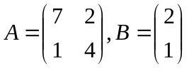.
Для решения этой системы введем в диапазон ячеек А1:В2 элементы матрицы А, а в диапазон D1:D2 – элементы столбца свободных членов В. выберем диапазон F1:F2, куда поместим элементы вектора решения, и введем следующую формулу:
=МУМНОЖ(МОБР(МУМНОЖ(A1:B2;A1:B2));D1:D2)
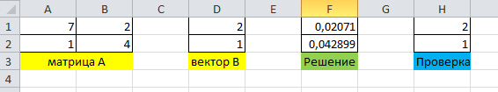
Для проверки решения введем в диапазон H1:H2 следующую формулу:
=МУМНОЖ(МУМНОЖ(A1:B2;A1:B2);F1:F2)

Задание 3.
- На новом рабочем листе решить систему уравнений.

Вар. | Задание | Исходные данные
 | A^{T}AА²=В | 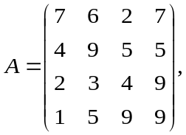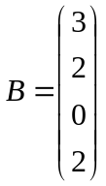
 | A²AA^{T}X=В
 | AA^{T}A²X=В | 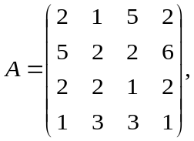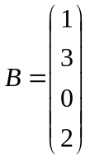
 | A^{T}A²X=В | 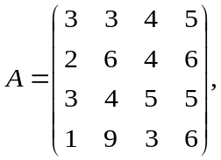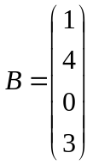
 | A²A^{T}X=В | 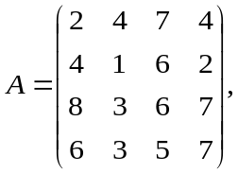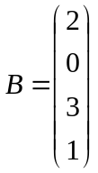
 | AA^{T}A²X=В | 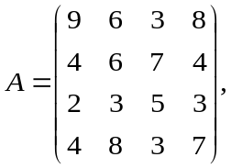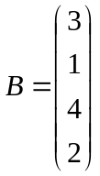
 | A²A^{T}AX=В | 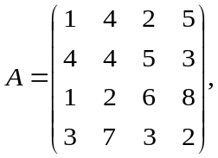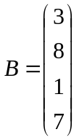
 | АА^{T}AХ=В | 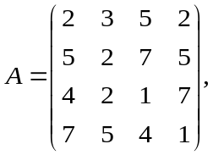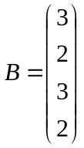
 | А²А^{Т}Х=В | 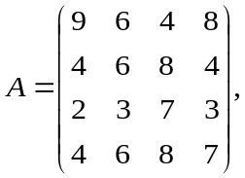
 | A²АA^{T}X=В | 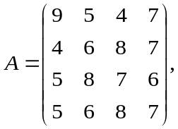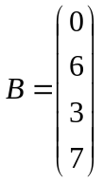

- Порядок выполнения работы:
- Изучить предлагаемый теоретический материал.
- Выполнить задания, согласно своего варианта, приведенные в лабораторной работе.
- Знать ответы на контрольные вопросы.
- Контрольные вопросы:
- Как вызывается диалоговое окно Подбор параметра?
- Каким образом можно использовать Подбор параметра?
- Каким образом можно изменить относительную погрешность и предельное число итераций?

